DOCUMENTACIÓ DELS EXERCICIS DE GRAFANA I MONGO

GRAFANA

En grafana mostrarem un dashboard amb 4 panells amb diferent dades que ens manen:
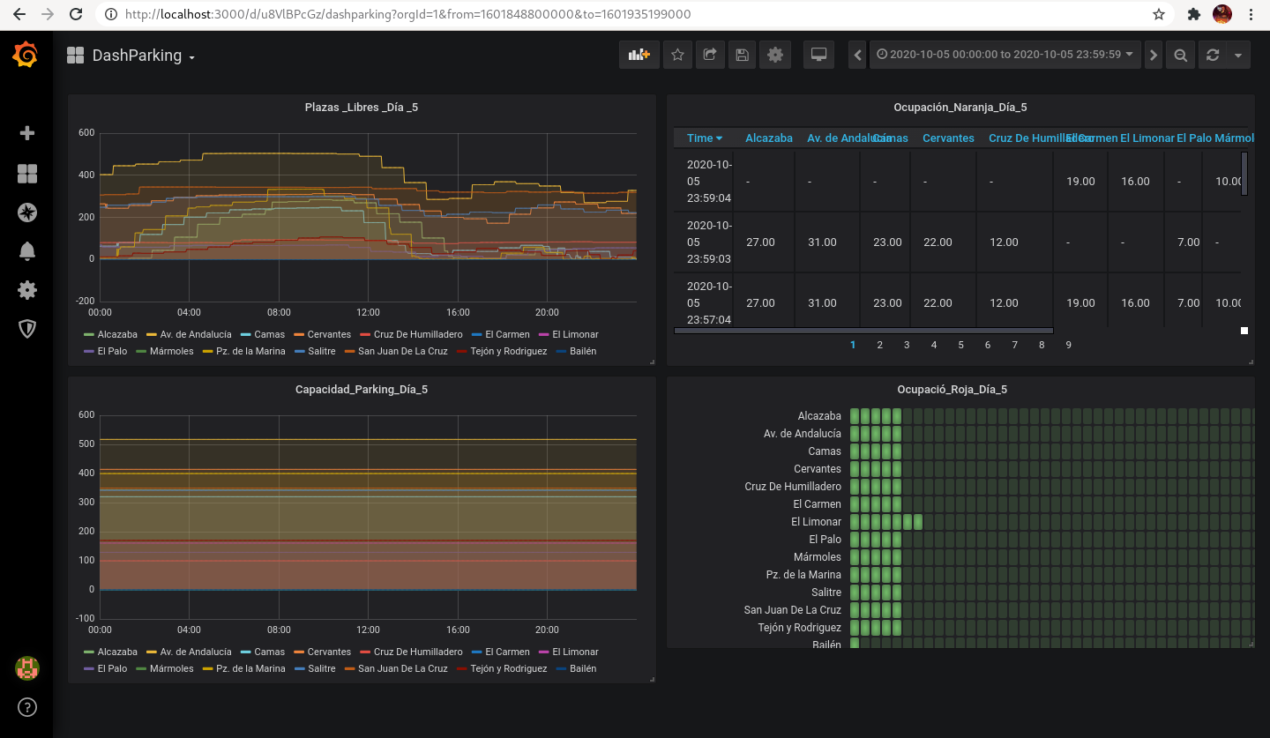

1.En el primer panell mostrem les places lliures en els pàrquings del dia 5

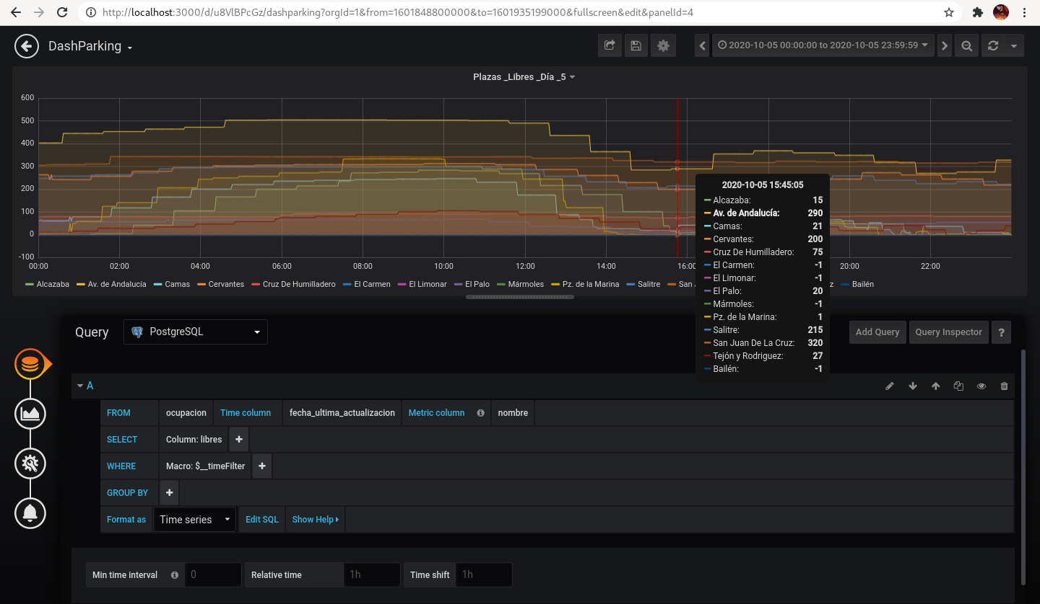

2.En el segon panell mostrem la capacitat dels pàrquings del dia 5.

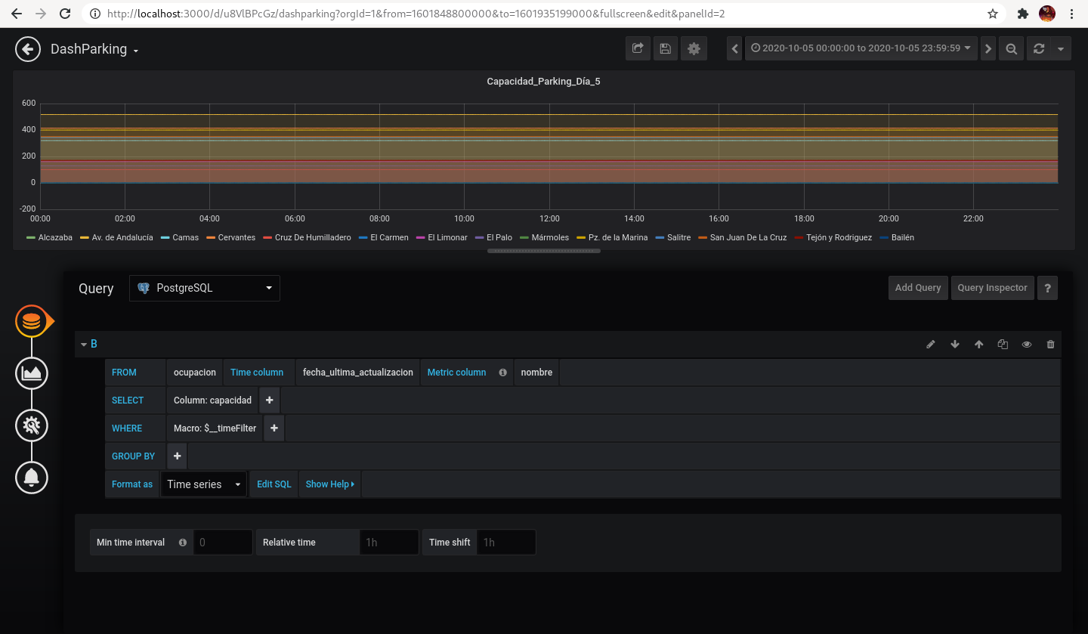

3.En el segon panell mostrem la capacitat dels pàrquings del dia 5.

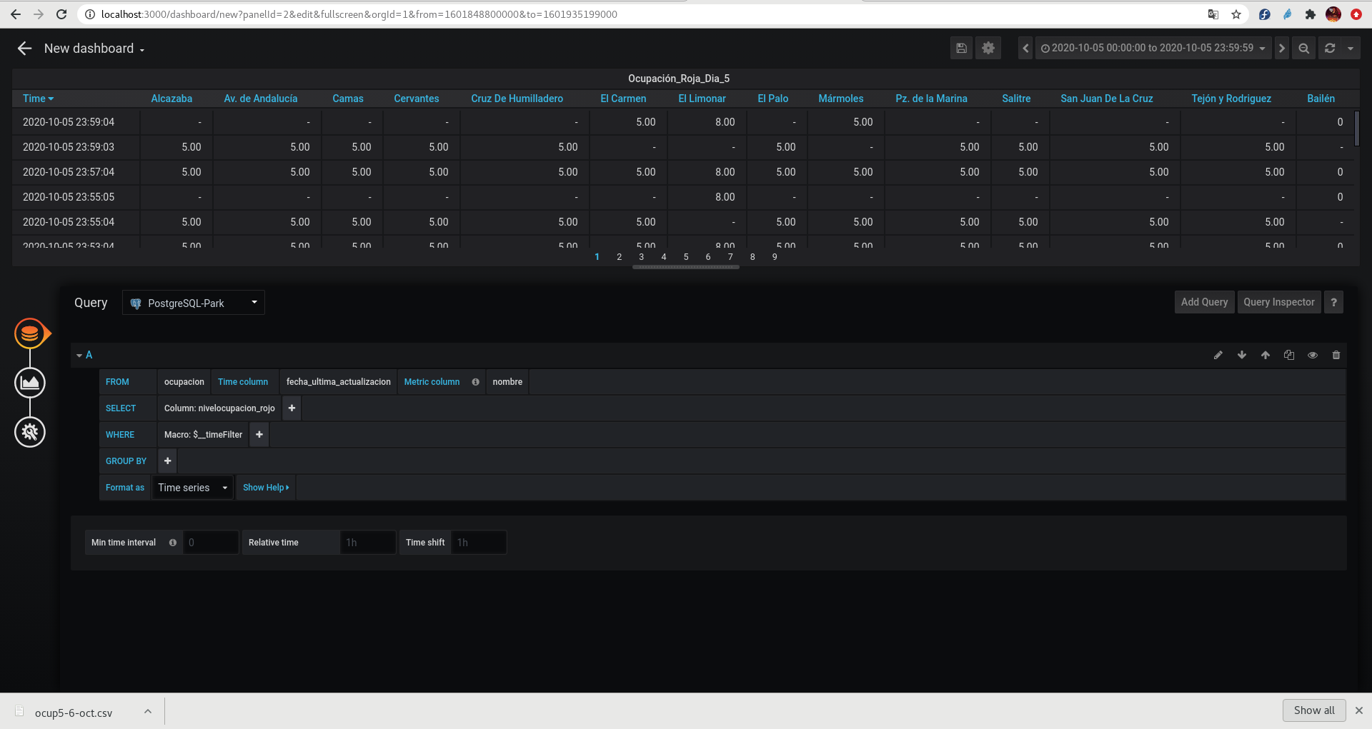

4.En el segon panell mostrem l’ocupació vermella dels pàrquings del dia 5.

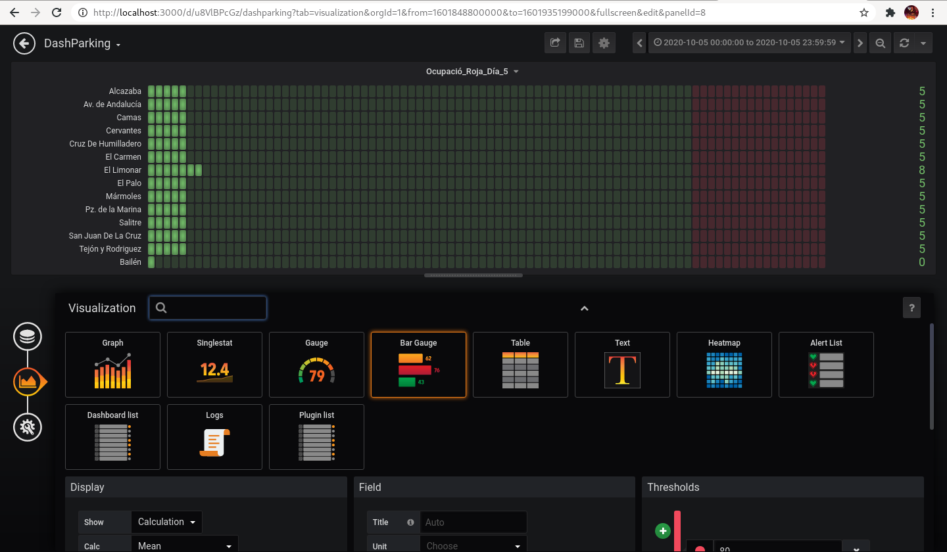

MONGODB

En MongoDB mostrarem un dashboard amb 5 panells amb dades de restaurants ,ipus de cuines I les seves localitzacions amb les streets I codis postals.

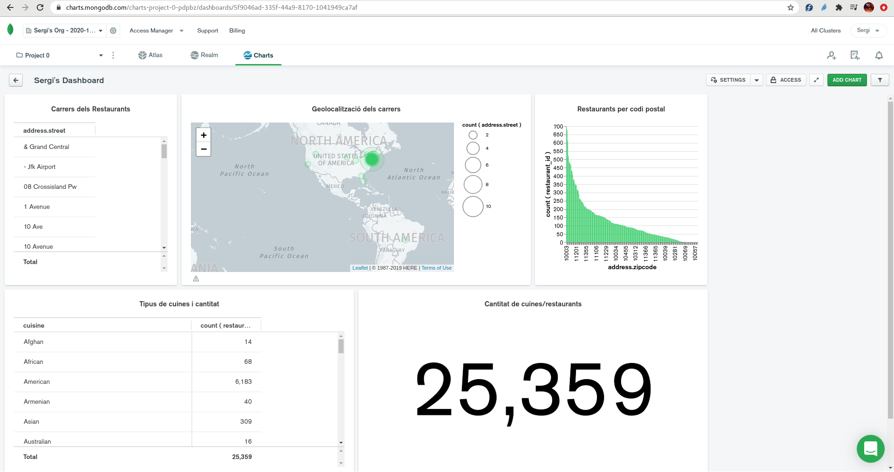

1.Mostrem els carrers dels restaurants.

2.Mostrem la geolocalització dels restaurants amb el carrer indicat.

3.Mostrem els restaurants totals per codi postal.

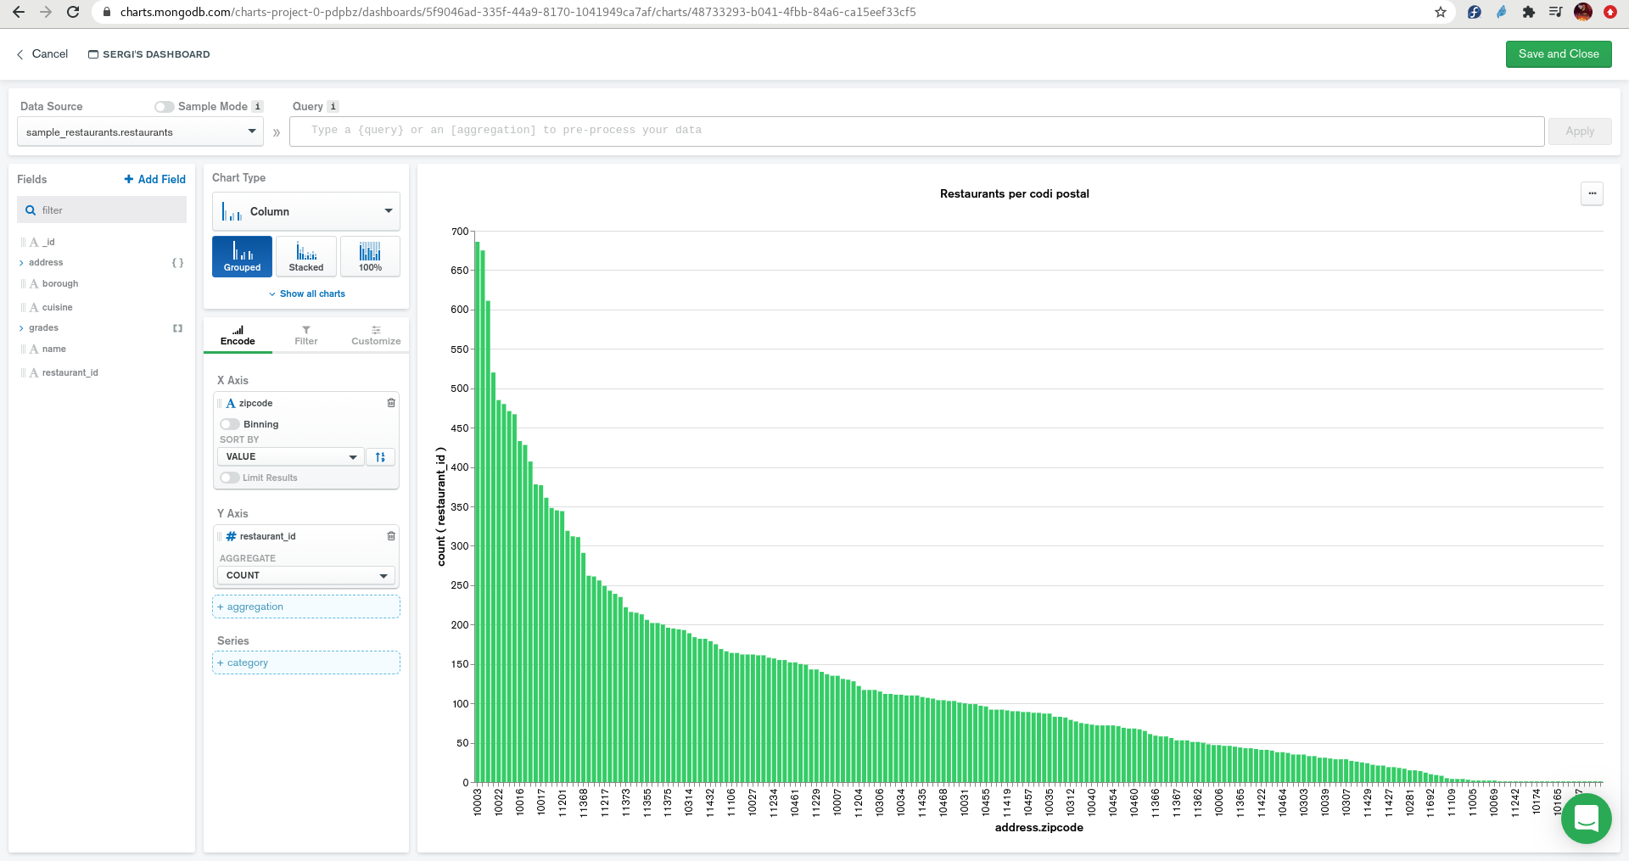

4.Mostrem la quantitat de tipus de cuines.

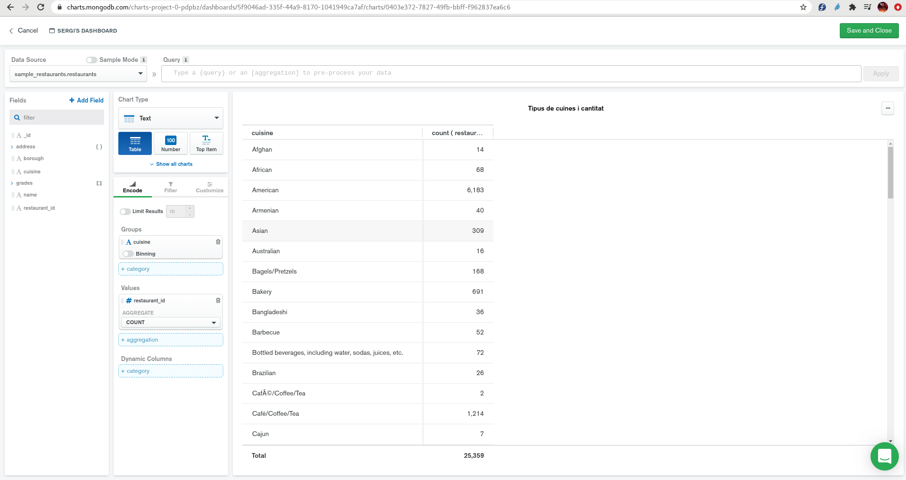

5.Mostrem el total de restaurants/cuines.

